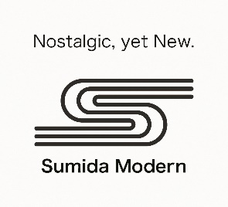

**すみだモダン(Sumida Modern)**

**「台湾商談会」のご案内**

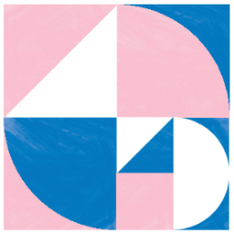

東京・墨田区は江戸時代から人々の生活を支える日用品などを製造する「ものづくりのまち」です。2012年には区内に東京スカイツリーが開業し、世界中から多くの観光客が訪れています。その墨田区で作られる商品を地域ブランド「すみだモダン」（Sumida Modern）として認証し、広くPRをしています。

すみだモダン認証商品は、確かな技術とデザイン性により、日本国内でも、三越・伊勢丹・ロフトなど多くの百貨店で催事が開催されているほか、フランス・パリのセレクトショップからも受注を受けるなど、国内外から高い評価を受けています。

今回は、「すみだモダン」に認証された商品をもつ企業が訪台し、台湾のバイヤーや一般顧客と直接商談・販売会を行い、販路開拓を目指す商談会を開催します。またこの販売会を通して、台湾の人々に東京・墨田区の魅力的な商品をお届けしていきます。

この「すみだモダン認証商品」を含む「ものづくりのまち すみだ」の魅力あふれる商品の商談会にぜひお越しください。

**＜すみだモダン 台湾商談会・販売会　開催概要＞**

日　　時　　２０１９年１０月８日（火）１５:００～１８:００

場　　所　　崋山１９１４文創園區 “中一館”

（台北市中正區八徳路一段７號）

参加事業者　東屋、アトリエ創藝館、石井精工、宇野刷毛ブラシ製作所、オレンジトー

キョー、サクラワクス、昌栄工業、玉の肌石鹸、二宮五郎商店、廣田硝子、

山田硝子加工所（１１社）、

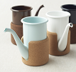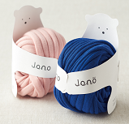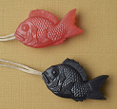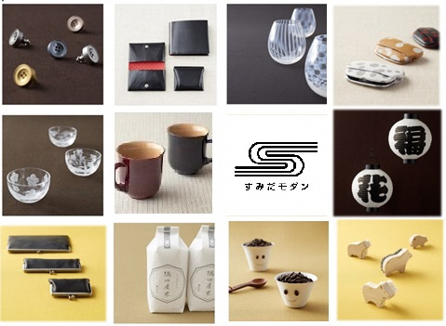

【お問合せ先】 墨田区産業振興課　担当：植村・篠塚　TEL : +81-3-5608-6188（日本語対応）

email：[brand@city.sumida.lg.jp](mailto:brand@city.sumida.lg.jp)　　HP : <http://sumida-brand.jp/>

**【すみだモダンとは？】**

「あたらしくある。なつかしくある。」をキャッチフレーズに、ものづくりのまち東京墨田区の優れた商品や飲食店メニューを地域ブランドとして認証するプロジェクト。

　すみだモダンを含む地域ブランド戦略の活動が2015年度グッドデザイン賞を受賞している。

